2024年12月23日
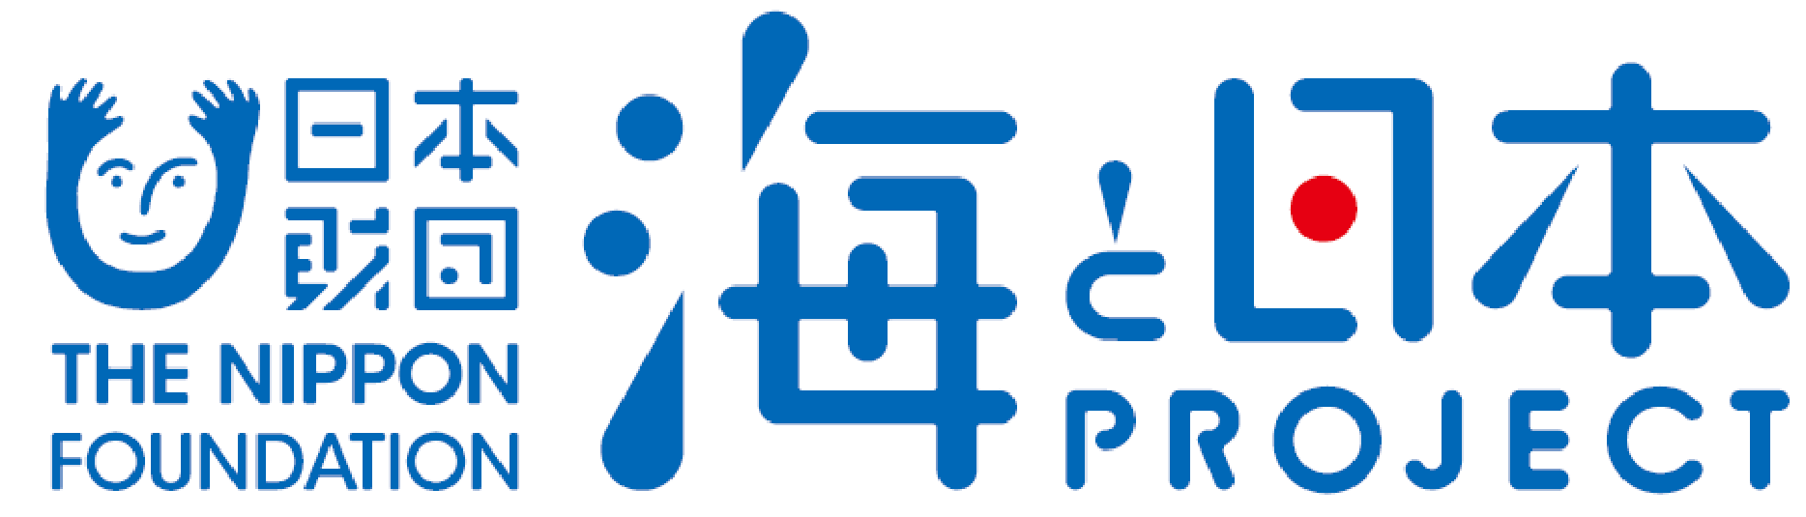

報道関係者各位 主催者 海・みなと・蒲郡実行委員会
【参加者募集中】がまごおり陸養プロジェクト
「さかなクントークショー」を開催！
2025年1月26日（日）＜場所：ラグーナテンボス ラグナシア＞

海・みなと・蒲郡実行委員会（受託者：がまごおり海と日本PROJECT共同事業体）は、2025年1月26日（日）にラグーナテンボス ラグナシア園内「アートシアター」にて「がまごおり陸養プロジェクト さかなクントークショー」を開催いたします。
蒲郡で有名な深海魚や、プロジェクトの中で陸上養殖をしているヒラメのお話など、魚や海にまつわる講座やクイズコーナーで楽しみながら学べるイベントとなります。尚、12月7日より参加者募集中です。
このイベントは、次世代へ豊かで美しい海を引き継ぐために、海を介して人と人とがつながる“日本財団「海と日本プロジェクト」”の一環です。
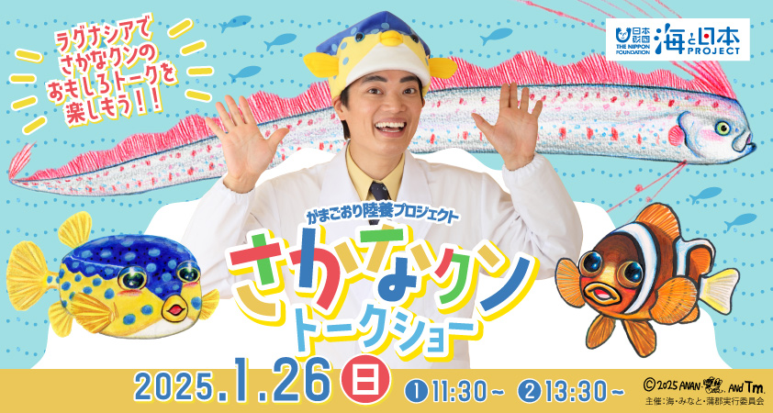
公式サイト：https://www.umiminato-gamagori.jp/osakana-gakko/

＜イベント概要＞
日時 | 2025年1月26日（日） ➀11時30分～ ②13時30分～
会場 | ラグーナテンボス ラグナシア園内「アートシアター」
アクセス | 名古屋～蒲郡（約40分）※蒲郡駅より無料シャトルバス運行中！約15分  浜松～豊橋（約35分）～三河大塚（約15分）※三河大塚駅より路線バスで約10分  詳細：https://www.lagunatenbosch.co.jp/laguna/access/index.html
プログラム | さかなクンによるおもしろトークショーを開催。  「ギョギョッ！」と驚き、勉強になるようなおさかな講座を親子で楽しめます。
参加方法 | トークショー会場は全席指定席です。公式サイトよりWEBチケットをご購入ください。  ＜チケット販売期間＞2024年12月7日 12:00～2025年1月25日 18:00  公式サイト：https://www.umiminato-gamagori.jp/osakana-gakko/
参加費 | - さかなクントークショー付入園券  ラグナシア入園＋トークショー指定席＋3D水族館利用券  ▶︎大人(中学生以上) 3,300円 / 小学生 2,200円 / 幼児(3歳以上) 1,400円  - さかなクントークショー付パスポート  ラグナシア入園＋トークショー指定席＋対象アトラクション利用  ▶︎大人(中学生以上) 5,600円 / 小学生 4,300円 / 幼児(3歳以上) 3,100円  ※保護者同伴に限り、3歳未満のお子様のご入園は無料
注意事項 | ・WEBチケットのご利用方法は公式サイトよりご確認ください。  ・会場内への撮影・録音機材（カメラ・ビデオカメラ・レコーダー・録画機能付き双眼鏡等）の持ち込み及び使用は禁止です。また、撮影機器、録音・録画機器・携帯・スマートフォン・携帯ゲーム機による記録行為は一切禁止といたします。  ・取材用撮影が入る場合、お客様が映り込む可能性がございます。撮影内容はTV・新聞・インターネット等に掲載される場合がございます。

＜団体概要＞
団体名称 ：海・みなと・蒲郡実行委員会
URL ：https://www.city.gamagori.lg.jp/unit/kikaku/umi-minato-gamagori.html
活動内容 ：次世代へ海を引き継ぐため、海を介して、人と人とがつながる「海と日本プロジェクト」を実施しています。“海のまち”蒲郡として、豊かな海といった地域資源を最大限に生かし、独自性のある事業を実施することで、次世代を担う子供や若者など多様な人々が、海に親しみ、未来へつながる行動を起こすことを目的とします。

日本財団「海と日本プロジェクト」
さまざまなかたちで日本人の暮らしを支え、時に心の安らぎやワクワク、ひらめきを与えてくれる海。そんな海で進行している環境の悪化などの現状を、子どもたちをはじめ全国の人が「自分ごと」としてとらえ、海を未来へ引き継ぐアクションの輪を広げていくため、オールジャパンで推進するプロジェクトです。
https://uminohi.jp/

＜お問い合わせ先＞
団体名称：（受託者）がまごおり海と日本PROJECT共同企業体
担当者 ：酒井 勇輔
電話番号：080‐8652‐0308 メールアドレス：y_sakai253@jtb.com

